BÖLÜM I DERS PLANI Mayıs 2019
Dersin adı | TÜRKÇE
Sınıf | 6
Temanın Adı/Metnin Adı | BİLİM VE TEKNOLOJİ / NEWTON’UN ELMASI
-EKSEN-  İzinsiz paylaşmayınız.  Konu | 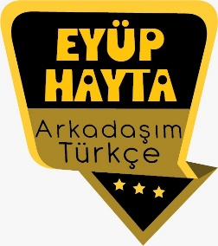  - Noktalama İşaretleri  - Başlık  - Bilgilendirici metinlerin özellikleri  - Tiyatro  - Cümle oluşturma  - Görsel okuma  - Ana fikir  - Yardımcı düşünceler  - Yabancı sözcüklere Türkçe karşılıklar  - Atasözü  - Sözcükte anlam
Önerilen Süre | 40+40+40+40+40+40 (6 ders saati)

BÖLÜM II
Öğrenci Kazanımları /Hedef ve Davranışlar  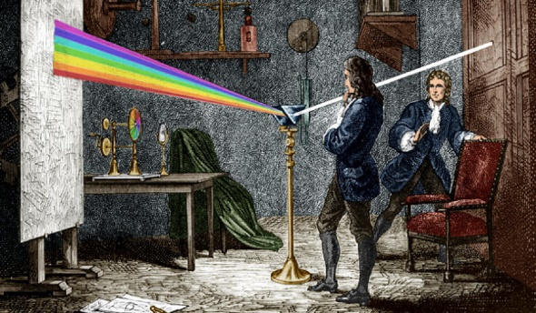 | OKUMA  Akıcı Okuma  T.6.3.4. Okuma stratejilerini kullanır. Sesli, sessiz, tahmin ederek, not alarak, soru sorarak, okuma tiyatrosu ve hızlı okuma gibi yöntem ve teknikleri kullanmaları sağlanır.  Söz Varlığı  T.6.3.5. Bağlamdan yararlanarak bilmediği kelime ve kelime gruplarının anlamını tahmin eder. a) Öğrencilerin tahmin ettikleri kelime ve kelime gruplarını öğrenmek için sözlük, atasözleri ve deyimler sözlüğü vb. araçları kullanmaları sağlanır. b) Öğrencinin öğrendiği kelime ve kelime gruplarından sözlük oluşturması teşvik edilir.  Anlama  T.6.3.17. Metinle ilgili soruları cevaplar. Metin içi ve metin dışı anlam ilişkileri kurulur.  T.6.3.26. Metin türlerini ayırt eder. a) Anı, mektup, tiyatro, gezi yazısı türleri öğretilmelidir. b) Metin türlerine ilişkin ayrıntılı bilgi verilmemelidir.  KONUŞMA  T.6.2.1. Hazırlıklı konuşma yapar. Öğrencilerin verilen bir konu hakkında görsellerle destekleyerek kısa sunum hazırlamaları ve prova yapmaları sağlanır. (Empati Kurarak)  YAZMA  T.6.4.4. Yazma stratejilerini uygular. Güdümlü, serbest, kontrollü, tahminde bulunma, metin tamamlama, bir metni kendi kelimeleri ile yeniden oluşturma, boşluk doldurma, grup olarak yazma gibi yöntem ve tekniklerin kullanılması sağlanır.  T.6.4.7. Yazılarını zenginleştirmek için atasözleri, deyimler ve özdeyişler kullanır.
Ünite Kavramları ve Sembolleri/Davranış Örüntüsü | Bilim, yer çekimi kanunu, Newton, teknoloji, bilim insanı…
Güvenlik Önlemleri (Varsa):
Öğretme-Öğrenme-Yöntem ve Teknikleri | Soru-cevap, anlatım, açıklamalı okuma ve dinleme, açıklayıcı anlatım, inceleme, uygulama
Kullanılan Eğitim Teknolojileri-Araç, Gereçler ve Kaynakça  * Öğretmen * Öğrenci | İmla kılavuzu, sözlük, deyimler ve atasözleri sözlüğü, EBA, bilim insanları ve çalışmaları konulu dergi haberleri, gazete kupürleri…
Öğretme-Öğrenme Etkinlikleri: | Soru-cevap, anlatım, açıklamalı okuma ve dinleme, açıklayıcı anlatım, inceleme, uygulama
• Dikkati Çekme | - “Bilimsel kanun” sözünden ne anlıyorsunuz?  - Bir düşüncenin, iddianın bilimsel bir kanun haline gelebilmesi için ne gereklidir?  - Yer çekimi kanunu nedir?  - Bilime katkı sunan insanların özellikleri nelerdir?
• Güdüleme  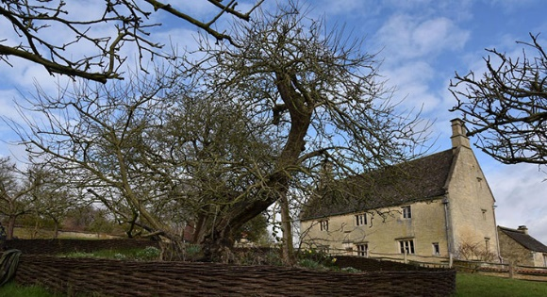 | Bu dersimizde 257.sayfadaki “NEWTON’UN ELMASI” adlı metni işleyeceğiz. Sevgili Çocuklar, insanoğlu var olduğu günden bu güne kadar sürekli bir gelişim içerisinde olmuştur. Çağın şartlarına göre yaşamını sürdüren insan sürekli kendini daha iyiye hazırlama çabası içinde olmuştur. Yaratıcının ona verdiği en güzel yeti olan aklını kullanarak işlerini daha kolay nasıl yaparım, daha faydalı nasıl olurum diye çalışıp durmuştur. İlk Çağ’da yük taşımanın zorluğu insana tekerleği bulmaya yönlendirdi. Taş devrinin eşyaları daha da geliştirilip güçlendirilerek bronz, demir gibi cağlara geçilmiştir.  Tarihe baktığımızda dönem dönem teknolojinin çok geliştiğini görmekteyiz. Sanayi devrimi bir dönüm noktası olabilir. Bu dönemden sonra hızlı bir büyüme, sanayi faaliyetleri ve teknoloji yükselmeye başladı. Günümüzde ise bilim ve teknolojiye baktığımızda çok çok ileri bir boyutta olduğunu görmekteyiz. Daha 30, 40 yıl öncesine kadar bir hayal gibi görünen bazı durumlar (Aya seyahat gibi) bilim ve teknolojinin gelişmesiyle hayal olmaktan çıkmıştır.  Bilim ve Teknoloji sayesinde insan hayatı kolaylaşmaya başlamış insanoğlu ve devletler sürekli bir yarışa girmiştir.  Son zamanlarda her ne kadar teknolojinin çok gelişmiş olmasına rağmen teknolojinin ve bilimin zararları tartışılır olmuştur. Teknolojinin. Bizleri esir ettiği, duygularımızı ipotek altına aldığı görülmektedir.  Bilimin ve teknolojinin bilinçli eller altında gelişmesinde hiç bir zarar yoktur. Lâkin art niyetli kötü insanların eline geçtiğinde sıkıntıya sebep olur. Hayatı kolaylaştırmak için yapılan teknolojik gelişmeler beraberinde acı getirir. Bizlere düşen teknolojiye sahip olmak, geçmişimizde olduğu gibi bilime öncülük edip teknolojiyi emin ellerde geliştirmek olmalıdır.
• Gözden Geçirme | Bilim insanlarının özellikleri hakkında bilgi edineceksiniz.
• Derse Geçiş
NEWTON’UN ELMASI –Matematik hikayeleri
NEWTON’UN ELMASI-Newton
NEWTON’UN ELMASI-Canan Dağdeviren ile röportaj(Giyilebilir kalp pili)

İçerik videolarını aşağıdaki bağlantıdan indirebilirsiniz:
https://yadi.sk/d/7VPXEf761JhJig

Arkadaşım Türkçe Facebook Sayfası

- Dikkati çekme sorusu sorulduktan sonra öğrencilerden metnin içeriğini tahmin etmeleri istenecek.
- Metnin başlığı hakkında öğrenciler konuşturulacak.
Metnin içeriği öğrenciler tarafından tahmin edilecek.(Metinde neler anlatılmış olabilir?)
Ders kitabındaki görseller öğrenciler tarafından incelenecek ve öğrencilerin dikkati parça üzerine çekilecek. Parçanın başlığı hakkında öğrencilere soru sorulacak.
- Güdüleme ve gözden geçirme bölümü söylenecek.
- Parça öğretmen tarafından okunacak.
- Parça birkaç öğrenciye okutturulacak.
- Öğrenciler tarafından anlaşılmayan, anlamı bilinmeyen kelimeler tespit edilecek.

Botanik | Teleskop | Felsefe
Yöre | Prizma | Çekim yasası
Vitamin | Astronom | Profesör

Botanik: Bitkilerin tanımlanması ve sınıflandırılmasıyla ilgilenen bilim dalı, nebatat, botanik
Vitamin: Besinlerde bulunan, vücutta genellikle yapılmayan, yağda veya suda çözünebilme özelliği olan, eksikliği veya fazlalığı çeşitli hastalıklara yol açan maddelere verilen genel ad
Astronom: Gök bilimiyle uğraşan bilgin
Profesör: Yükseköğretim kuruluşlarında en üst aşamada olan öğretim üyesi, Bir işi en iyi bilen veya yapan kimse
Teleskop: Sonsuzdaki bir nesnenin gerçek görüntüsünü, içbükey bir aynadan yapılmış merceğinin odak düzleminde veren ve gök bilimiyle ilgili gözlemlerde kullanılan optik aygıt, gözlemci, ırakgörür

- Anlaşılmayan, anlamı bilinmeyen kelimelerin anlamı ilk önce sözcüğün gelişinden çıkarılmaya çalışılacak. Anlamı sözlükten bulunacak, öğrenciler tarafından önce tahtaya sonra kelime defterlerine yazılacak.
- Öğrencilere 5-8 kelimeden oluşan cümleler kurdurularak, bilinmeyen kelimeler anlamlandırılacak.
- Yanlış telaffuz edilen kelimeler birlikte düzeltilecek.

- 1.Etkinlik yapılacak.

Aşağıdaki resimle anlatılmaya çalışılan bilimsel kanun hangisidir? Sözlü olarak açıklayınız.
Cevap: Yer çekimi kanunu

- 2.Etkinlik yapılacak.

Aşağıdaki soruları sözlü olarak cevaplayınız.
• “Bilimsel kanun” sözünden ne anlıyorsunuz?
Cevap: Bilim dünyası tarafından oluşturulmuş, ispatlanmış ve onaylanmış, değiştirilemez kanunlar.
• Sizce bir düşüncenin, iddianın bilimsel bir kanun hâline gelebilmesi için ne gereklidir?
Cevap: Her yönü ile ispatlanması ve tüm bilim insanlarınca onaylanması gereklidir.
• Evrensel kitle çekimi (yer çekimi) kanunu nedir?
Cevap: Kütle çekim kuvvetinin dünya için isimlendirilmiş haline yer çekimi kuvveti denir. Bu nedenle yer çekimi kuvveti Dünya’nın, üzerinde bulunan cisimlere uyguladığı kütle çekim kuvvetidir. Yerçekimi diğer bir adla kütle çekim kuvveti maddenin kütlesinden dolayı oluşan kuvvettir ve bu etkiye maruz kalan maddele birbirilerine karşı ivmeli bir hareket gerçekleştirir. kütle büyüdükçe yer çekimi kuvveti de büyür.

- 3.Etkinlik yapılacak.

Metnin görsellerine bakınız ve başlığını okuyunuz. Görselleri ve başlığından hareketle metinde ne anlatılıyor olabileceğini tahmin ediniz.
Cevap: Newton’un yer çekimini keşfetmesi olayı anlatılıyor olabilir.
- 4.Etkinlik yapılacak.

“Newton’un Elması” adlı metni, bir kez de dramatize ederek okuyunuz. Bunun için önce aşağıdaki soruları cevaplayınız:
a. Sizce bu metnin türü nedir?
Cevap: Tiyatro
b. Sizce bu metin, canlandırılmaya uygun bir metin midir? Açıklayınız.
Cevap: Uygundur.
- 5.Etkinlik yapılacak.

a. “Newton’un Elması” adlı metindeki anlamını bilmediğiniz kelimeleri defterlerinize yazınız.
b. Bu kelimelerin anlamlarını, metnin veya cümlenin anlamından tahmin etmeye çalışarak tahminlerinizi kelimelerin karşılarına yazınız.
c. Ardından sözlükten bu kelimelerin anlamlarına bakarak tahminlerinizin doğru olup olmadığını kontrol ediniz.
Bilmediğiniz kelimelere göre bu etkinliği siz yapabilirsiniz.

- 6.Etkinlik yapılacak.

“İpucu ver-“ deyiminin “Newton’un Elması” adlı metinde kullanıldığı cümleleri bulunuz. Deyimler sözlüğünden deyimin anlamını öğreniniz. Ardından aşağıdaki soruları sözlü olarak cevaplayınız.
Cevap:
“Bir ipucu verebilirim. Sorumun yanıtı bir bilim adamıyla ilgili.”
Anlamı: Aranılan gerçeğe ulaştırabilecek şeyle ilgili, onu bulmaya yarayan bilgi vermek
• Türkçede, “ipucu ver-“ deyiminin yerine kullanılabilecek, bu deyimin verdiği anlamı verebilecek bir kelime ya da deyim var mıdır? Açıklayınız.
Cevap: Deyim yoktur fakat “emare” kelimesi kullanılabilir.
• Türkçede “ipucu ver-“ deyimi olmasaydı “Newton’un Elması” adlı metinde nasıl bir değişiklik meydana gelirdi? Metin anlam kaybına uğrar mıydı? Açıklayınız.
Cevap: “Emare” kelimesi bu deyimin yerine kullanılabilir. İpucu ver- deyimi olmasaydı da metin anlam kaybına uğramazdı.
• “ ‘İpucu ver-‘ deyimi, ‘Newton’un Elması’ adlı metne önemli bir katkı sağlamaktadır.” diyen biri, sizce bu sözlerinde haklı mıdır? Açıklayınız.
Cevap: Önemli bir katkı sağlamamaktadır. Bu deyim yerine başka bir kelime kullanılabilir.

- 7.Etkinlik yapılacak.

Aşağıdaki her maddede, bir kelime grubu yer almaktadır. Her kelime grubu, “Newton’un Elması” adlı metinden bir cümleyi oluşturmaktadır. Bir grupta yer alan bütün kelimeleri kullanmaya dikkat ederek anlamlı ve kurallı cümleler yazınız.
a. açıklamış / prizmadan / ışığın / geçirildiğinde / beyaz / bileşenlere / ayrıldığını / değişik / renkte
Cevap: Beyaz ışığın prizmadan geçirildiğinde değişik renkte bileşenlere ayrıldığını açıklamış.
b. astronom / hem / hem / bilgin / bu / felsefeci / zamanda / aynı / de
Cevap: Bu bilgin, aynı zamanda hem astronom hem de felsefeci.
c. bilim / bu / adamı / için / olmuş / akıllı / akıllı / yediği / olduğu / için / çok / elma / de / gerçekleştirmiş / buluş / bir
Cevap: Bu bilim adamı çok elma yediği için akıllı olmuş, akıllı olduğu için de bir buluş gerçekleştirmiş.
ç. bilmiyorum / ama / elmanın / insanı / bir / akıllı / yapıp / yapmadığını / verebilirim / bir / sana / ipucu
Cevap: Elmanın bir insanı akıllı yapıp yapmadığını bilmiyorum ama sana bir ipucu verebilirim.

- 8.Etkinlik yapılacak.

Metinle ilgili aşağıdaki soruları sözlü olarak cevaplayınız.
1. Zeynep Özlem’e ne soruyor?
Cevap: Bilimsel olarak bu elma sana neyi anımsatıyor?
2. Özlem, Zeynep’in istediği cevabı verebiliyor mu? Açıklayınız.
Cevap: Veremiyor.
3. Metne göre evrensel kitle çekimi (yer çekimi) kanunu nasıl keşfedilmiştir?
Cevap: Elmanın yere düşmesi ile keşfetmiş.
4. Metinde Newton’la ilgili hangi bilgiler verilmektedir?
Cevap: Fizikçi ve matematikçi. İlk aynalı teleskobu yapan, renk ve ışık üzerine çalışmalar yapan, beyaz ışığın prizmadan geçirildiğinde değişik renkte bileşenlere ayrıldığını açıklayan kişi.
5. Metin, nasıl sona ermektedir?
Cevap: Özlem’in bir elma daha istemesi ile sona ermektedir.
6. Newton’un Elması adlı metin, yeni bilgiler öğrenmenizi sağladı mı? Açıklayınız.
Cevap: Evet.
7. Metnin ana fikri ve konusu nedir?
Cevap:
Konu: Yer çekimi kanunun bulunuşu
Ana Fikir: Çok basit bir doğa olayı bile yeni keşifler elde etmemizi sağlayabilir.
8. Sizce “Newton’un Elması” başlığı, metinde anlatılanlarla uyumlu, metne uygun mu? Metnin yazarı siz olsaydınız metin için hangi başlığı kullanırdınız? Açıklayınız.
Cevap: Uygundur.
9. “Newton’un Elması” adlı metni beğendiniz mi? Açıklayınız.
Cevap: He, beğendik.

- 9.Etkinlik yapılacak.

“Newton’un Elması” adlı metnin tür özelliklerini fark etmenizi sağlayacak aşağıdaki soruları cevaplayınız.
a. Yazar, “Newton’un Elması” adlı metni niçin yazmış olabilir?
Cevap: Okuyucuyu Newton ve yer çekimi kanununun keşfi hakkında bilgi vermek.
b. “Newton’un Elması adlı metin, bence bir olay yazısıdır; düşünce yazısı değildir.” diyen biri, sizce bu düşüncesinde haklı mıdır? Açıklayınız.
Cevap: Haklıdır.
c. “Newton’un Elması adlı metinde anlatılan olayın gerçekten yaşanıp yaşanmadığı belli değildir.” diyen biri, sizce bu düşüncesinde haklı mıdır? Açıklayınız.
Cevap: Haklı değildir. Metinde anlatılan olay yaşanmıştır.

ç. “Newton’un Elması adlı metinde anlatılan olaylar gerçekten yaşanmış olabilir.” diyen biri, sizce bu düşüncesinde haklı mıdır? Açıklayınız.
Haklıdır.
d. “Newton’un Elması” adlı metindeki yay ayraçlar içinde yer alan ifadeler niçin kullanılmış olabilir?
Metindeki oyuncuların yapması gereken davranışları belli etmek için.
e. “Newton’un Elması” adlı metin, sahnede canlandırılmaya uygun mudur? Açıklayınız.
Uygundur.

DİL BİLGİSİ
-Noktalama işaretleri

Diğer metnin hazırlık ödevi verilecek.
(Bilimsel araştırma yapanların özellikleri nelerdir?.)

BÖLÜM III
Ölçme-Değerlendirme
• Bireysel öğrenme etkinliklerine yönelik Ölçme-Değerlendirme  • Grupla öğrenme etkinliklerine yönelik Ölçme-Değerlendirme  • Öğrenme güçlüğü olan öğrenciler ve ileri düzeyde öğrenme hızında olan öğrenciler için ek Ölçme-Değerlendirme etkinlikleri | - Bu hafta işlediğimiz metinden hareketle öğrendiklerinizi ifade ediniz.  - Aşağıdaki cümlelerin hangisinde virgülün kullanılma amacı diğerlerinden farklıdır?  A) Bu bilim insanı, buluşunu elmaya borçlu.  B) Sarıyı, siyahı ve moru çok severdi.  C) Abini, ablanı veya anneni çağırır mısın?  D) Alışveriş merkezinde cüzdanını, telefonunu ve tabletini çaldırmış.
Dersin Diğer Derslerle İlişkisi | Okurken sesli okuma kurallarına, yazarken imla ve noktalamaya diğer derslerde de dikkat etmeleri sağlanır.

BÖLÜM IV
Plânın Uygulanmasına İlişkin Açıklamalar

Türkçe Öğretmeni tunghay@gmail.com

Okul Müdürü

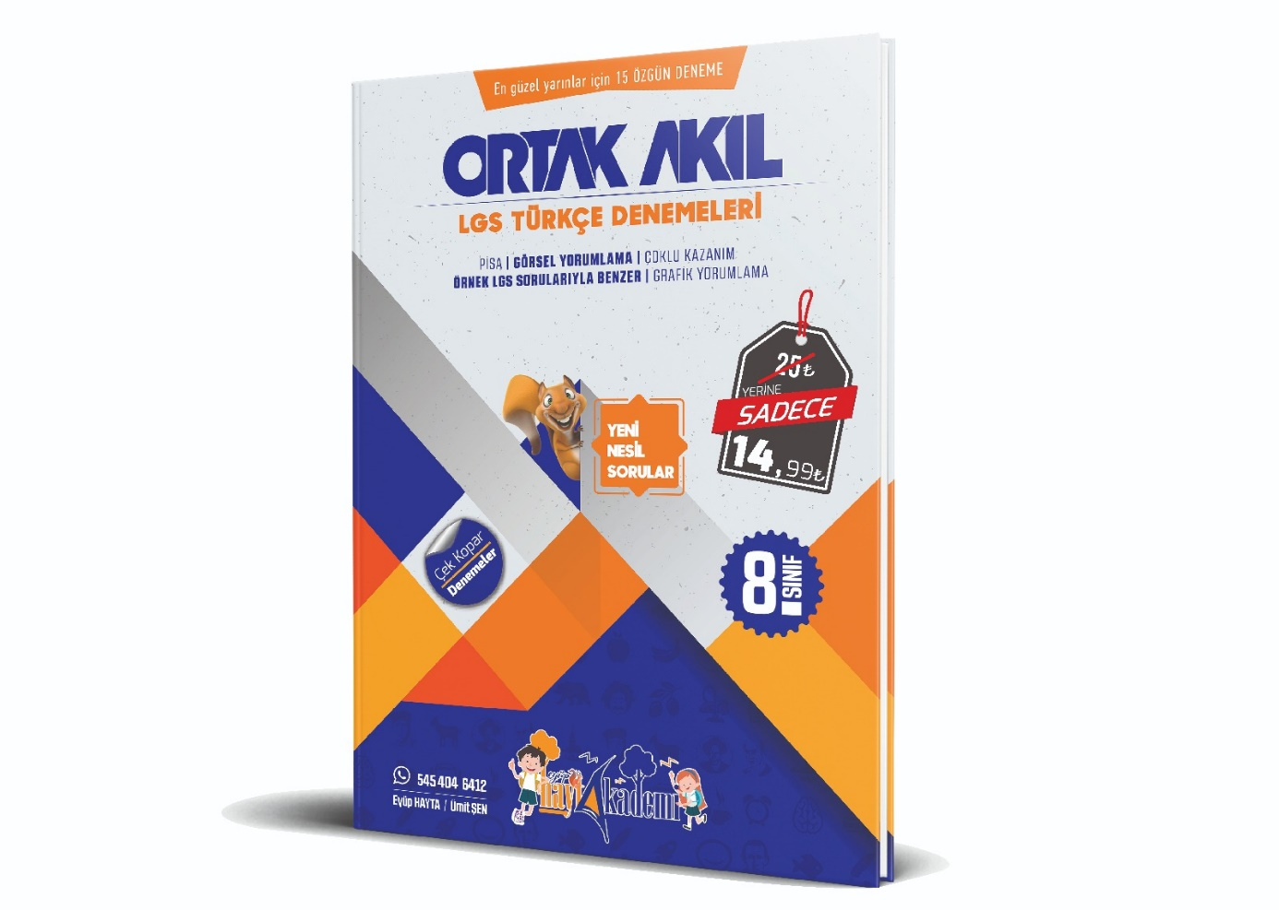

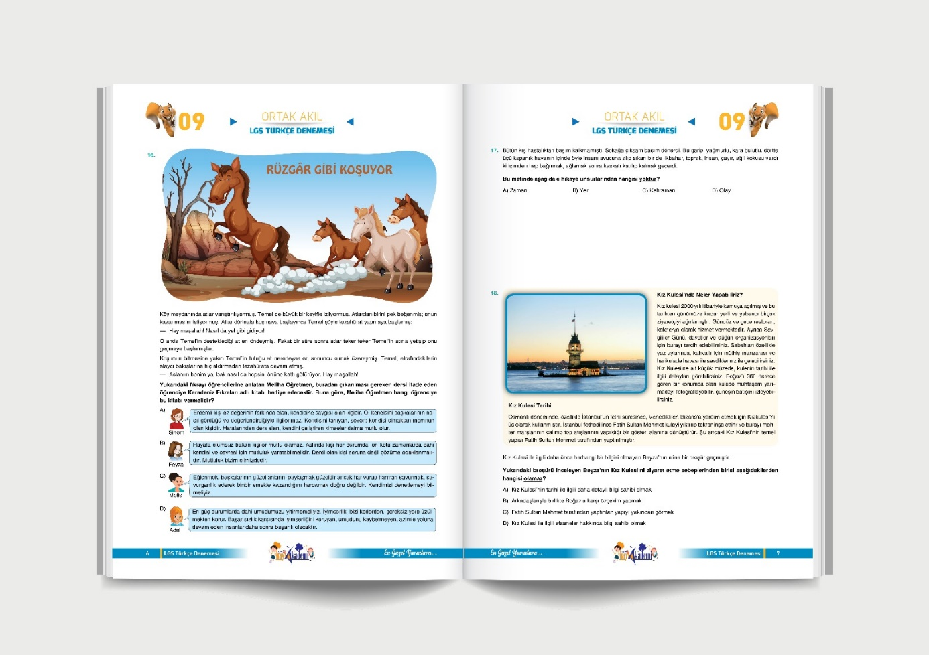

Meraklıdır. Herkesten fazla problemleri çözme istekleri vardır. Olayların nedenini diğer insanlardan daha çok araştırırlar.
Gözlemcidir. Varlıkları ve olayları diğer insanlara göre daha iyi gözlemler, derinlemesine bakar. Daha detaylı gözlem yapar. Bazı insanlar bakar fakat görmez. Bilim insanı bakar ve görür.
Kararlıdır. Çalıştığı konu üzerinde kararlılıkla durur. Bıkkınlık göstermez, aksi görüşleri dikkate alır, ama bunları çalışmasına engel olarak değerlendirmeyip yoluna devam eder. Çalışmasını bitirmeden diğerine geçmez. Edison’un ampulü bulurkenki kararlılığı ve binlerce kez denemesi buna bir örnektir.
Şüphecidir. Problemi çözerken ortaya koyduğu görüşlerine ve diğer insanların koyduğu görüşlere şüple ile yaklaşır. Her zaman acaba bundan dolayıda olabilir mi? sorusunu sorar.
Tarafsızdır. Bilimsel bir veriye dayanmayan yazı ve görüşleri önemsemez. Bunların çalışmalarını etkilemesine izin vermez. Kendini bile eleştirir. Değişik görüş ve kaynaklardan faydalanır.

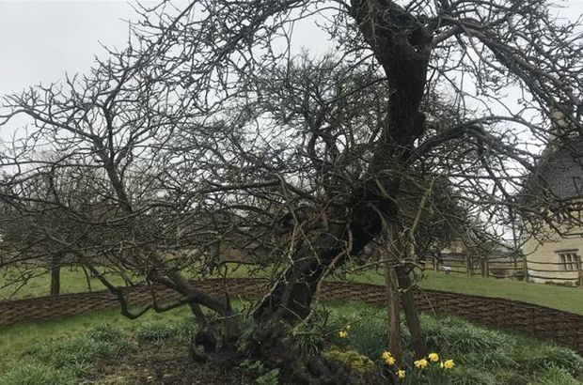

İngiltere’nin orta kesimlerinde küçük bir pazar kasabası olan Grantham'da yer alan dünyanın belki de en ünlü elma ağacı, asırlara meydan okuyor.
Yaklaşık 240 yıl önce dalından kopan elması Sir Isaac Newton’un önüne düşen ve ünlü İngiliz bilim adamına birçok bilimsel buluşa imza atması için ilham veren ağacı her yıl yüzlerce kişi ziyaret ediyor.
"Kent Çiçeği" (Flower of Kent) olarak bilinen ağaç, türünün son örneklerinden. Oldukça ekşi olan ve genellikle pişirilerek tüketilen meyvelerine ilgi azaldığından Kent Çiçeği ağaçlarına da artık nadiren rastlanıyor.
Karbon testlerine göre yaklaşık 400 yaşındaki elma ağacı, Grantham kasabasına 11 kilometre uzaklıkta Newton’un doğduğu çiftlik evi Woolsthorpe Manor’ın yanındaki elmalıkta yer alıyor.
Ağaç, 2002'de Kraliçe İkinci Elizabeth’in tahta çıkışının 50. yıl dönümünde İngiltere Ağaç Konseyi tarafından milli miras ilan edilen 50 ağaçtan biri oldu.
Newton'ın doğduğu ev de müze olarak kullanılıyor. Müzenin ziyaretçileri, Newton’ın 1642'de doğduğu odaya ve 1666'da büyük veba salgınından kaçmak için geri döndüğünde bilimsel çalışmalarını sürdürdüğü çalışma odasına yoğun ilgi gösteriyor.

